中一·今日动态
｜2024.9.10
-来园情况-
今天是星期二，晴。在园24人，1人请假哦。
来园的宝宝们能热情的和老师打招呼，还能绕好水杯带，放好自己的物品。
今天的点心是：鲜牛奶、蒸饺。来园的小朋友们能全部吃完喝完，不浪费哦。
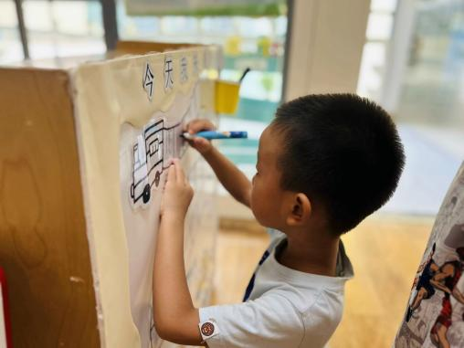 | 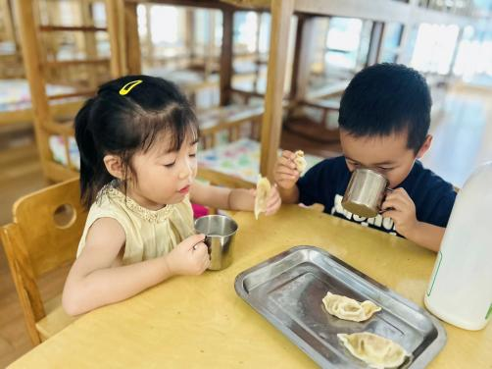 | 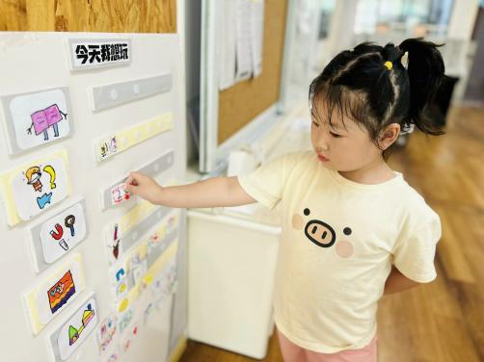
今天我是第二个来幼儿园的！我排在小火车的第二个车厢！ | 哇哦！香香的，原来是蒸饺的味道，好久不吃了呢！ | 喝完牛奶要来做游戏计划哦，选择自己喜欢的区域游戏。
-区域游戏-
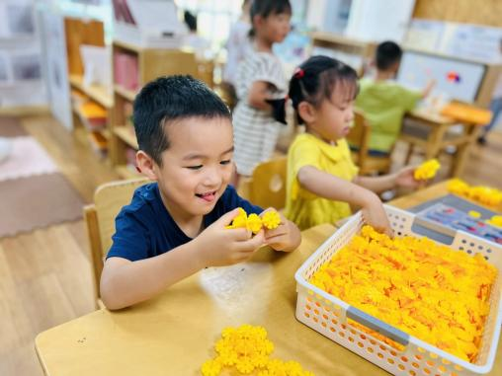 | 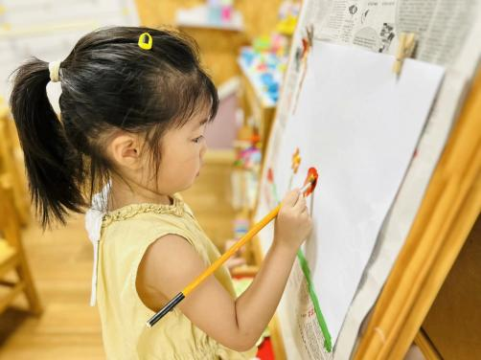 | 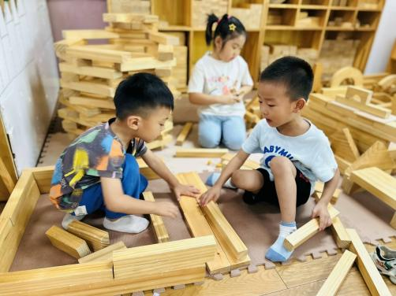
桌面建构：  今天是教师节，小树来到区域用雪花片拼了三朵小花送给了老师，还祝老师节日快乐。 | 美工区：  瞧，又又今天用颜料来画画啦，她画了小蝴蝶、小花，还有小太阳，明天她还会继续来绘画。 | 建构区：  小智、果果和嘟嘟在游戏前画好了设计图，随后他们根据设计图进行了房子的建构。
-户外活动-
外面天气很好，我们来到了滑滑梯、跑道进行游戏，来看看孩子们的运动瞬间吧。
小朋友们累了能主动喝水休息，热了会自己擦汗，有很强的自我服务意识哦！
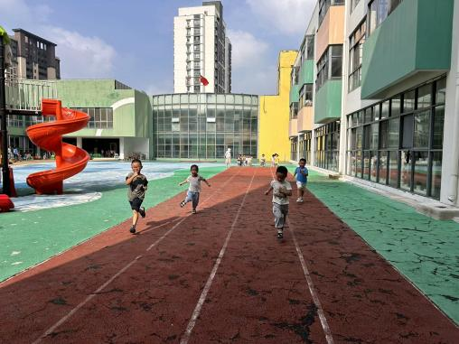 | 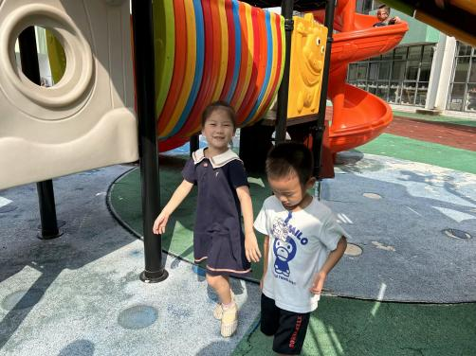 | 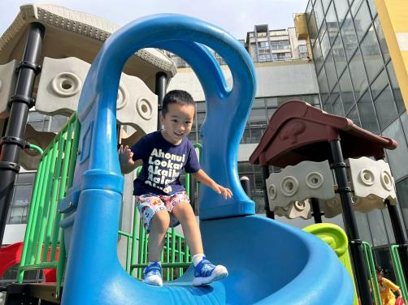
向前冲呀！我们是第一名！ | 和好朋友在一起超级开心！ | 我要滑下来啦！好舒服呀！
-集体活动-
社会：我是值日生
值日是为集体服务的一项服务项目，需要有一种不怕脏不怕累勇于挑重担、热爱劳动的精神。因此，作为值日生是一项很光荣的任务。
孩子们已经升入中班，自理能力和劳动能力明显提高，他们喜欢参与成人的劳动，在家里会扫地、擦桌子、整理自己的用品；虽然环境有了明显的变化，但孩子仍需要做各种力所能及的值日生工作，并能持之以恒地完成。
-午餐时光-
今天的午餐是：薏米饭、番茄牛肉煲、黃瓜炒鸡蛋、鸡毛菜粉丝汤。
水果是：甜橙、葡萄。下午的点心是：红豆吐司面包。
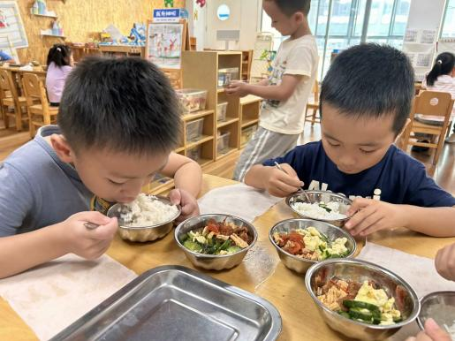 | 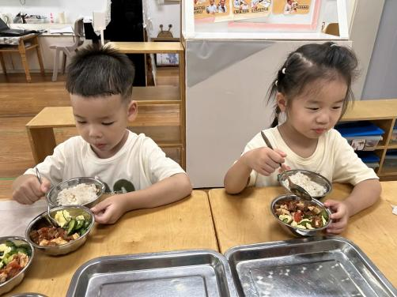 | 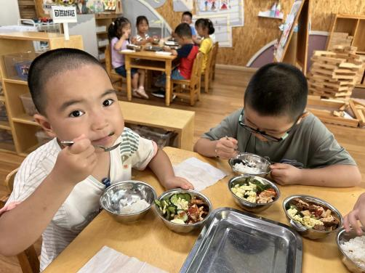
我们吃饭时也能坐姿端正哦！ | 一口菜，一口饭，荤素搭配哦！ | 今天的饭菜可真香，我要多吃点
-温馨提示-
1.最近气温较高，家长们请给孩子准备两条汗巾以备更换。
2.幼儿如需请假，请在当日16:00前在群里告知老师。
- end -
在一起的点滴都值得记录
我们｜中一班｜在一起

